Министерство науки и высшего образования Российской Федерации

федеральное государственное бюджетное образовательное учреждение

высшего образования
«Санкт-Петербургский государственный университет
промышленных технологий и дизайна»

Институт – Информационных технологий и автоматизации
Направление 09.03.03 – Прикладная информатика в дизайне
Кафедра – Цифровых и аддитивных технологий

РАЗРАБОТКА ПРОЕКТА
ВЕБ-САЙТ ДЛЯ КОМПАНИИ «D&D Мастерская»

ТЕХНИЧЕСКОЕ ЗАДАНИЕ

Исполнитель – студент учебной группы 3-МД-4
(группа)
Куклина Полина Алексеевна
(фамилия, имя, отчество)

Ссылка на макет в Figma / URL: https://www.figma.com/design/Sr0JkwXKEhtVrbpKneUZ1q/Untitled?node-id=0-1&p=f&t=ZZ47M3EiX84bZnJw-0
Ссылка на итоговый сайт / URL: https://kuklinapolina.github.io/Web-Design/

Санкт-Петербург
2025

Министерство науки и высшего образования Российской Федерации

федеральное государственное бюджетное образовательное учреждение

высшего образования
«Санкт-Петербургский государственный университет
промышленных технологий и дизайна»

Институт – Информационных технологий и автоматизации
Направление 09.03.03 – Прикладная информатика в дизайне
Кафедра – Цифровых и аддитивных технологий

РАЗРАБОТКА ПРОЕКТА
ВЕБ-САЙТ ДЛЯ КОМПАНИИ «D&D Мастерская»

ОТЧЕТ О ПРОВЕРКЕ НА ВАЛИДНОСТЬ СОЗДАННОГО КОДА

Исполнитель – студент учебной группы 3-МД-4
(группа)
Куклина Полина Алексеевна
(фамилия, имя, отчество)

Ссылка на используемый ресурс / URL: https://www.figma.com/design/Sr0JkwXKEhtVrbpKneUZ1q/Untitled?node-id=0-1&p=f&t=G0GUkIkqr3XIuGvq-0

Санкт-Петербург
2025

СОДЕРЖАНИЕ
ВВЕДЕНИЕ 3
МУДБОРД 5
ОБЩАЯ СТРУКТУРА ВЕБ-САЙТА 6
ГЛАВНАЯ 7
СТРАНИЦА «ОБ ИГРЕ» 8
СТРАНИЦА «МАСТЕРА» 9
СТРАНИЦА «КУБИКИ» 10
СТРАНИЦА «ПРОФИЛЬ» (ЛИЧНЫЙ КАБИНЕТ) 11

ВВЕДЕНИЕ
Название компании и описание тематики
Название компании: «D&D Мастерская» (D&D Workshop)
Тематика: Организация и проведение настольных ролевых игр в мире Dungeons & Dragons (ДНД), обучение игре, аренда инвентаря.
Перечень услуг:
- Проведение очных D&D-сессий с профессиональным Мастером (от 3 часов).
- Обучение правилам D&D для новичков (курс из 3 занятий).
- Аренда игрового инвентаря: наборы кубиков, миниатюры, карты, ширма Мастера.
- Онлайн-кампании через Discord / Roll20.
- Создание персонажа под руководством Мастера (индивидуальная консультация).
Целевая аудитория:
- Новички (20–30 лет), желающие попробовать D&D.
- Опытные игроки, ищущие Мастера для своей группы.
- Компании друзей (тимбилдинг, вечеринки).
Ключевые слова:
D&D, ДНД, Dungeons and Dragons, настольные ролевые игры, мастер D&D, поиск мастера, обучение D&D, кубики для D&D, проведение игр, аренда инвентаря.
Палитра цветов:
- Желательные цвета:
- Тёмно-синий (#1E2A47) –шапка, подвал.
- Золотистый/янтарный (#D4AF37) – акценты, кнопки, заголовки.
- Тёмно-серый (#2C2C2C) – второстепенные блоки.
- Белый (#F5F5F5) – основной текст, карточки.
- Голубой (#3B5589) – фон.
Нежелательные цвета:
- Ярко-розовый (#FF69B4), кислотно-зелёный (#32CD32), неоновый синий (#00FFFF), пастельные тона (слишком светлые, ненасыщенные).
Алгоритм получения услуги:
  - Найти на главной странице тест.
  - Ответы на вопросы – пользователь последовательно отвечает на 5 вопросов с вариантами ответов (каждый вопрос обязателен). Система запоминает выбранные варианты.
  - Обработка результатов – после последнего вопроса система автоматически подсчитывает баллы по 4 классам и определяет доминирующую роль. Пользователь видит результат: «Вы – Маг!» + краткое описание класса и его типичные действия в игре.
  - Получение подтверждения услуги – сразу после вывода результата пользователю предлагается ввести свой email (поле обязательное). На указанный адрес отправляется письмо-подтверждение с заголовком «Ваш результат теста D&D Мастерская». Кроме того, если пользователь авторизован, результат автоматически сохраняется в разделе «Профиль» – «Мои услуги» – «Результаты тестов», где его можно в любой момент скачать повторно.

МУДБОРД
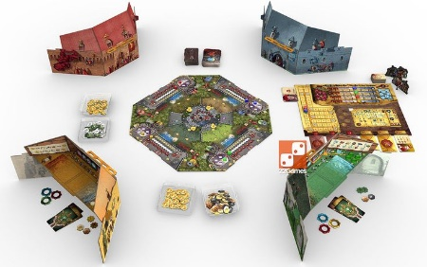
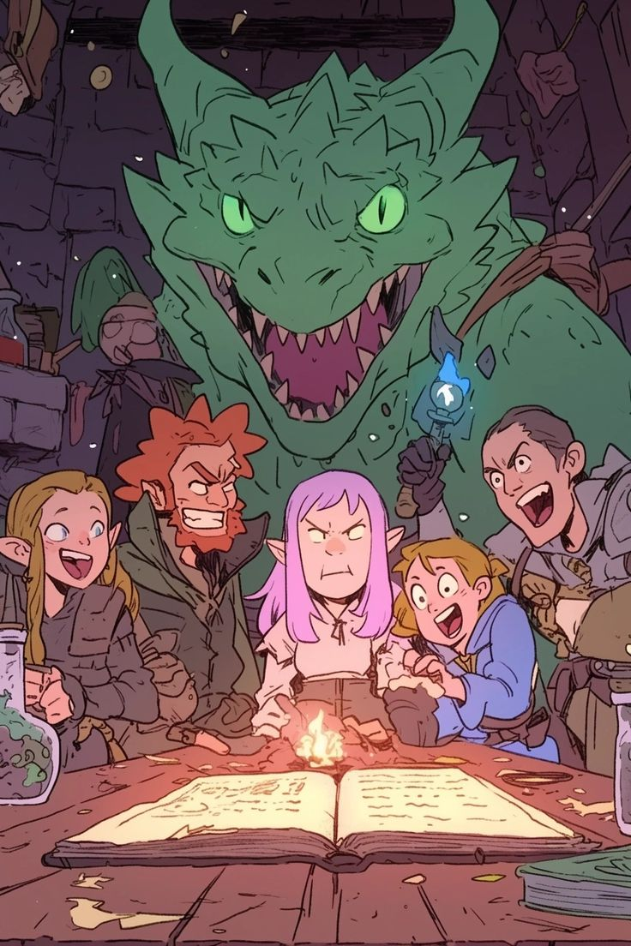
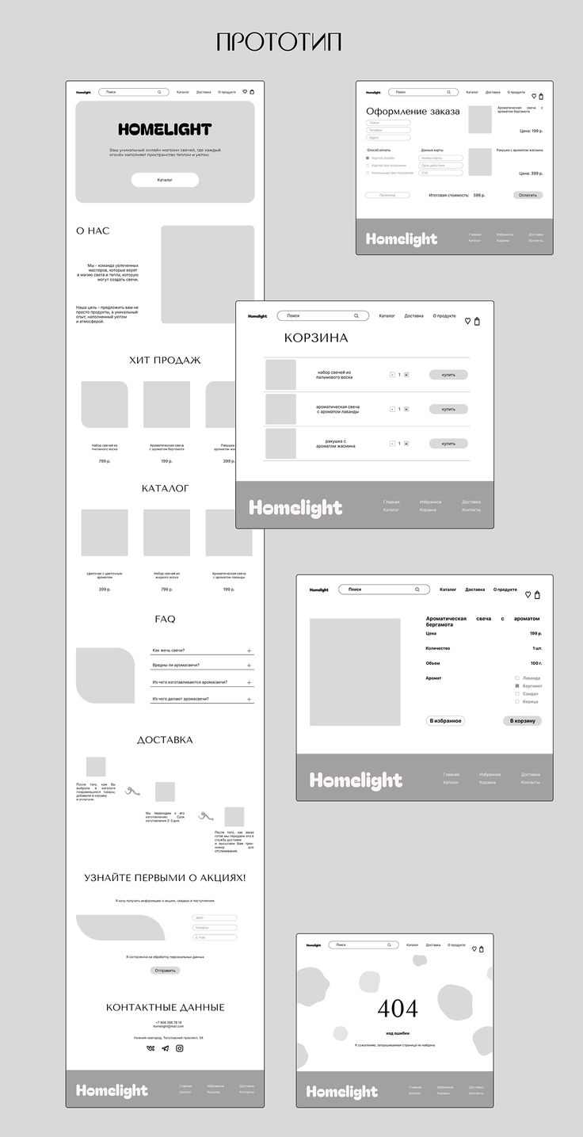
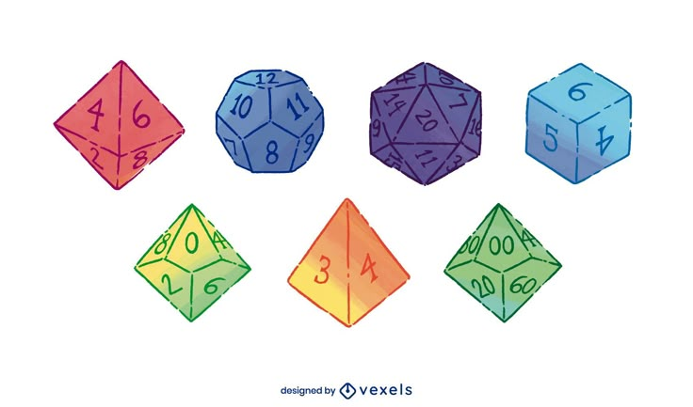
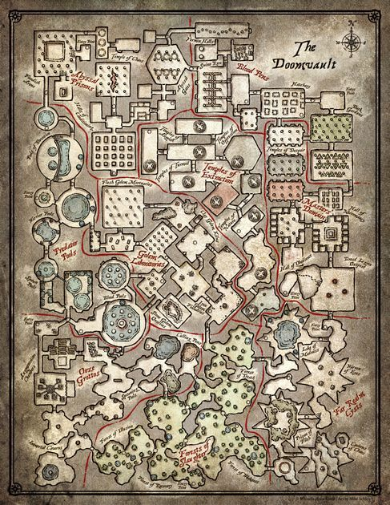

ОБЩАЯ СТРУКТУРА ВЕБ-САЙТА
Страницы (5 основных):
  - Главная
  - Об игре (подробнее о D&D)
  - Мастера (подробнее о мастерах)
  - Кубики
  - Профиль (личный кабинет)
Схема структуры (текстовая):
Главная:
- Блок «Что такое D&D?» (кратко)
- Блок «Тест: какая вы роль?»
- Блок «Наши мастера» (превью)
- Кнопки перехода на другие страницы
Страница «Об игре»:
- История D&D
- Правила (основы)
- Классы и расы
- Как начать играть
Страница «Мастера»:
- Карточки мастеров (фото, опыт, специализация)
Страница «Кубики»:
- Аренда кубиков и инвентаря
Страница «Профиль»:
- Вход / регистрация
Описание каждой страницы:

ГЛАВНАЯ
Пути попадания: прямая ссылка (/), логотип в шапке.
Блоки и элементы:
- Шапка: логотип, навигационное меню (Главная, Об игре, Мастера, Кубики, Профиль).
- Герой-блок: слоган «Открой мир приключений с D&D Мастерской», кнопка «Заказать сессию».
- Блок «Что такое D&D?» (кратко): 3-4 предложения, ссылка «Узнать подробнее» на страницу «Об игре».
- Блок «Тест: какая вы роль?» – интерактивный тест из 5 вопросов (выбор одного варианта). Результат показывает один из четырёх классов: Воин, Маг, Плут, Жрец. Кнопка «Пройти тест» запускает викторину.
- Блок «Наши мастера» (превью): аватар, имя, специализация 2-3 мастеров, кнопка «Все мастера» переход на страницу «Мастера».
- Подвал: контакты, соцсети, копирайт.
Кнопки на главной:
- «Узнать подробнее» – «Перейти к полному описанию D&D».
- «Пройти тест» – пройти викторину и узнать свою роль».
- «Все мастера» – «Показать всех мастеров».

СТРАНИЦА «ОБ ИГРЕ»
Пути попадания: навигационное меню, ссылка с главной («Узнать подробнее»).
Блоки:
- История D&D: краткий экскурс.
- Классы и расы: таблица с популярными классами (воин, маг, плут, жрец)
- Как начать играть: пошаговая инструкция (Создайте своего первого персонажа (или выберите готового), ознакомьтесь с базовыми правилами (D20 – ваш главный инструмент), найдите Мастера и группу игроков, начните свое приключение!). Кнопка «Найти мастера» – страница «Мастера».
- Кнопки: «Найти мастера» (призыв: «Перейти к выбору мастера»).

СТРАНИЦА «МАСТЕРА»
Пути попадания: навигационное меню, кнопка с главной («Все мастера»), кнопка со страницы «Об игре».
Блоки:
- Карточки мастеров (3–5 шт.): фото, имя, опыт (лет), специализация

СТРАНИЦА «КУБИКИ»
Пути попадания: навигационное меню.
Блоки:
Каталог (сетка карточек):
- Набор кубиков (7 шт., d4–d20) – изображение, описание.
Справочные таблицы и приватность для ваших бросков и заметок.
- Большой выбор фигурок для визуализации сражений на тактической карте.

СТРАНИЦА «ПРОФИЛЬ» (ЛИЧНЫЙ КАБИНЕТ)
Пути попадания: навигационное меню (только для авторизованных пользователей; для неавторизованных – форма входа).
Блоки:
- Вход / регистрация (если пользователь не авторизован):
- Поля: email, пароль; кнопка «Войти». Ссылка «Зарегистрироваться» → поля: имя, email, пароль; кнопка «Зарегистрироваться».
- Личный кабинет (после входа):
- Приветствие с именем.
- Кнопки на странице: «Войти» – «Выполнить вход в личный кабинет».
- «Зарегистрироваться» – «Создать новый аккаунт».

